В Беларуси действует запрет на эксплуатацию гражданских беспилотных летательных аппаратов

В Республике Беларусь широко используются беспилотные летательные аппараты (БПЛА). Согласно ст. 1 Воздушного кодекса Республики Беларусь под БПЛА понимается воздушное судно, предназначенное для выполнения полета без экипажа на борту.
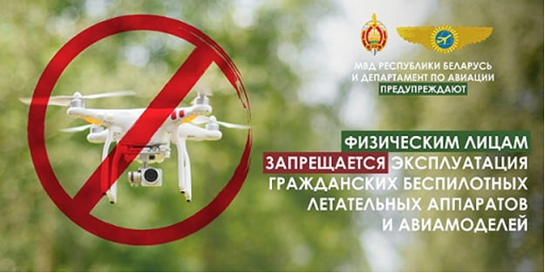
Указ Президента Республики Беларусь «О государственном учете и эксплуатации гражданских беспилотных летательных аппаратов» №297 от 25 сентября 2023 года ввел определенные ограничения для физических лиц, имеющих в собственности беспилотные летательные аппараты.
Юридические лица и индивидуальные предприниматели, в законном владении, пользовании и (или) распоряжении которых находятся гражданские БЛА, обязаны поставить их на государственный учет. Постановка на государственный учет осуществляется Департаментом по авиации.
Физическим лицам запрещается ввоз на территорию Республики Беларусь, хранение, оборот, эксплуатация и изготовление беспилотных летательных аппаратов и авиамоделей
Физические лица, имеющие в собственности гражданские БЛА и авиамодели, в трехмесячный срок со дня вступления в силу настоящего пункта обязаны осуществить отчуждение или передачу на хранение в уполномоченную организацию (организации) гражданских БЛА и авиамоделей (до 25.03.2024).
В соответствии с Указом Президента введенные ограничения действуют до особого решения Президента Республики Беларусь.
Основные правила пользования БПЛА:
— использование над населенными пунктами, за исключением сельских, запрещено;
— для выполнения в Республике Беларусь официального полета беспилотником его владелец обязан подать план полета или заявку на использование воздушного пространства Республики Беларусь в центр Единой системы организации воздушного движения (подача документов осуществляется посредством системы «Интернет-Заявка»);
— при осуществлении аэрофотосъемки с помощью БПЛА следует получить разрешение Генерального штаба Вооруженных сил (получение разрешения осуществляется бесплатно путем подачи заявки через электронную почту afs@mod.mil.by);
— перед осуществлением полета следует ознакомиться с перечнем опасных зон, в пределах которых допускаются полеты БПЛА (приложение 2 к постановлению Минобороны от 09.11.2020 №26).
Нарушение правил использования воздушного пространства влечет за собой административную ответственность по ст. 18.35 Кодекса Республики Беларусь об административных правонарушениях с наложением взыскания в виде предупреждения или штрафа (на ФЛ – до 20 БВ, на ЮЛ – до 50 БВ).
В настоящее время национальным законодательством прямо не предусмотрена уголовная ответственность за нарушение правил использования беспилотных летательных аппаратов в воздушном пространстве Республики Беларусь.
В зависимости от наступивших последствий действия виновного лица могут быть квалифицированы как хулиганство, умышленное уничтожение или повреждение имущества и др., что влечет за собой привлечение к уголовной ответственности.
Одновременно обращаем ваше внимание на то, что военнослужащие (сотрудники) воинских формирований и органов внутренних дел, работники военизированной охраны могут применять специальные средства, оружие, боевую и специальную технику по пресечению полетов БПЛА и авиамоделей, которые совершаются в нарушение норм действующего законодательства.

Андрей Хичёв
Начальник ООПП
Лоевского РОВД

